**理光扫描仪MP 6503/7502参数设置**

**扫描仪品牌型号：MP 6503 /7502【理光扫描仪】**

**使用驱动：Ricoh_MP_6503SP_/7502SP_TWAIN**

1. 打开已安装的“云阅卷识别端”软件客户端，使用本校管理账号登录，点击“录入管理”进入扫描识别界面。
2. **直接点击“设置设备”-“打开扫描仪设置”**。调取扫描仪驱动并进行扫描仪的扫描参数设置。**【①扫描仪驱动正确安装，连接正常且处于开机状态②不能从系统控制打开扫描仪设置，否则系统直接死机】**
3. 选择对应型号扫描仪驱动类型**（类型为TWAIN，禁止选择ISIS或者WIA）**。
4. “基本”选项卡设置：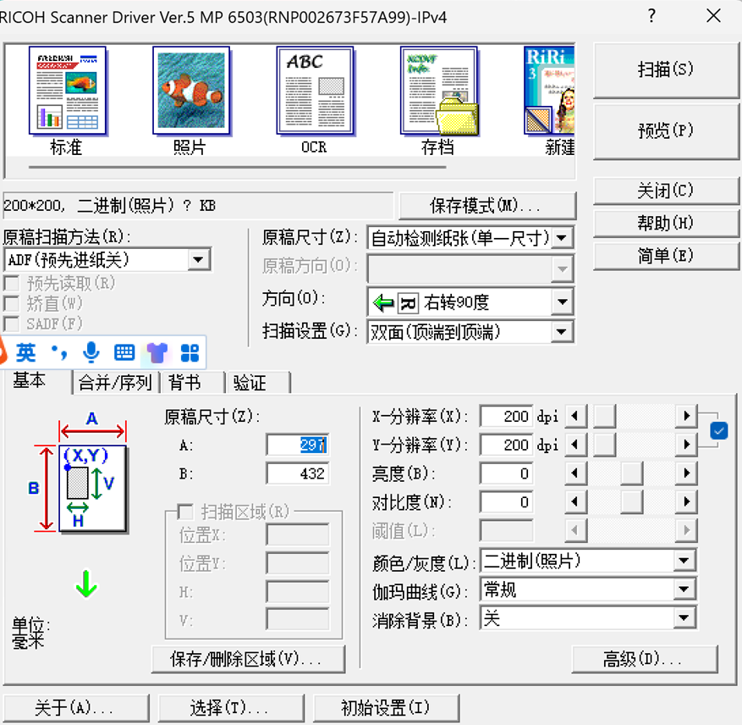

①纸张来源：选择“ADF（预先进纸）”

②页面尺寸：“自动检测”

③扫描设置：双面（顶端到顶端）

④分辨率：X和Y 都选择“200dpi”

⑥颜色：二进制

以上参数设置完成后，点击“确定”完成设置，进行点击“开始扫描”。

**【注：①不能从系统控制打开扫描仪设置，否则系统直接死机。**

**②若扫描仪卡纸，建议清理进纸口处的感应器或者轮子耗材进行清理。】**